XT小转台软件通信协议设计与命令说明

# 引言

本档案用于对XT小转台软件的通信协议命令设计与命令进行说明

# 本档案适用对象

* 技术支持工程师
* 维护工程师

# 版本记录

|  |  |  |  |
| --- | --- | --- | --- |
| **文档版本** | **文档编者** | **发布日期** | **修改说明** |
| 1.0 | 夏冬辉 | 2025/5/19 | 第一版 |
| 1.1 | 夏冬辉 | 2025/5/26 | 1. 增加电压电流 2. 增加主板序列号 |
| 1.2 | 夏冬辉 | 2025/6/04 | 1.增加故障状态数据 |
| 1.3 | 夏冬辉 | 2025/6/07 | 1. 修改采样数据上报格式； 2. 增加电压故障查询指令 3. 增加电源开启指令 4. 增加参数设置指令 5. 增加寄存器读写指令 |
| 1.4 | 夏冬辉 | 2025/6/08 | 1. 删除组包数据 2. 增加同时读写全部DUT使能 |
| 1.5 | 夏冬辉 | 2025/6/16 | 1. 修复数据长度错误 2. 增加芯片类型配置 3. 数据增加芯片类型标识 |
|  |  |  |  |
|  |  |  |  |
|  |  |  |  |
|  |  |  |  |

# 类型约定

|  |  |  |
| --- | --- | --- |
| 类型 | 占用字节数 |  |
| Uint8 | 1 | 无符号1字节 |
| Int8 | 1 | 有符号1字节 |
| Uint16 | 2 | 无符号2字节 |
| Int16 | 2 | 有符号2字节 |
| Uint32 | 4 | 无符号4字节 |
| Int32 | 4 | 有符号4字节 |
| Uint64 | 8 | 无符号8字节 |
| Int64 | 8 | 有符号8字节 |
| String | 字符串 | 以\0结尾的字符串，UTF8编码 |
| AString | 2+字符串 | 详细看后面说明，字符串采用UTF8编码 |

多字节非字符串存放时都按照小端方式存放。类型后面如果带*表示指定该类型的地址空间，能用的长度>=1个类型单位

AString说明：

前面2个字节为Uint16表示后面字符串的长度，字符串部分为实际内容，以\0结尾。比如Hello，实际占有字节数为2+5+1=8个。



以上多个字节按照小端方式存放。

# 通信说明：

## 协议说明

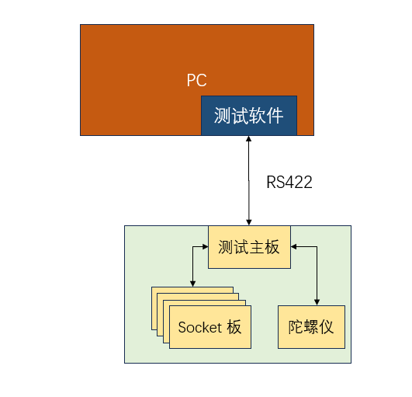

测试软件与XT小转台主板的通信采用RS422协议。

测试软件部署在PC端。

XT小转台主板有1个，SOCKET板4个，SOCEKT8个。

RS422端口配置：

波特率：1382400

数据位：8

停止位：1

奇偶校验位：无

## 测试软件和XT小转台主板的协议：

采用字符串的方式通信，

主机：温控软件

从机：XT小转台主板

通信格式：

每个通信包都包含如下

|  |  |  |  |  |
| --- | --- | --- | --- | --- |
| 成员 | 说明 | 类型 | 占用字节数 | 备注 |
| CmdFlag | 命令标志 | Uint32 | 4个字节 | 0x58544B5A（XT控制“XTKZ”4个汉字的首字母大写） |
| CmdID | 命令码 | Uint16 | 2 | 不同的命令码有不同的功能 |
| CmdDataSize | 命令数据长度 | Uint16 | 2 | 不同的命令码有不同的命令数据长度 |
| CmdData | 命令数据 | Uint8 | N | 不同的命令会有不同的命令数据 |
| CRC8 | 校验值 | Uint8 | 1 | 前面所有字节的累加和，取1个字节 |

整个包长度为8+CmdDataSize+1；

校验值算法：

uint8_t Crc(uint8_t*data,uint16_t size)

{

uint8_t crc=0;

uint16_t i;

for(i=0;i<size;i++)

crc+=data[i];

return crc;

}

## 通信包结构体说明

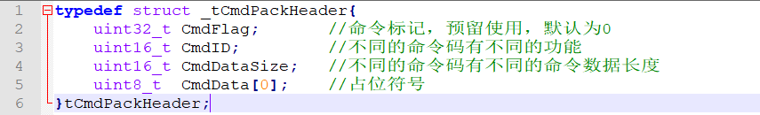

## 通信包Header结构体说明

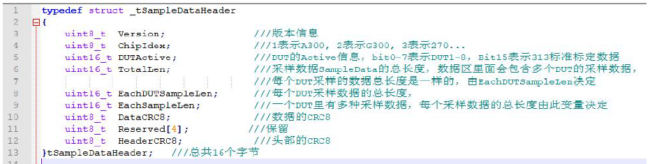

# 命令描述

## 启停指令（CmdId=0x01）

命令功能：开启或者关闭小转台主板

发送时机点说明：定时发送，板子进行测试时发送开启，板子停止测试时发送停止

主机发送数据：

CmdID：0x01

CmdDataSize：内容为7字节

CmdData：

|  |  |  |  |  |
| --- | --- | --- | --- | --- |
| 成员 | 说明 | 类型 | 大小 | 备注 |
| State | 温控板状态 | Uint8 | 1 | 01 为开启，00为停止 |
| Dut_active | DUT 控制位 | Uint16 | 2 | DUT的Active信息，bit0-7表示DUT1-8，Bit15表示313标准标定数据 |
| Time | 时间戳 | Uint32 | 4 | 启动时间 |

## 测试板反馈数据（CmdId=0x8001）

命令功能：测试板所有DUT及外挂陀螺仪的测试数据

发送时机点说明：开启测试后，定时发送，主动上报

测试板发送数据：

CmdID：0x8001

CmdDataSize：内容为1+8+2+1+30*8+30+2

CmdData：

|  |  |  |  |  |
| --- | --- | --- | --- | --- |
| 成员 | 说明 | 类型 | 大小 | 备注 |
| Test state | 测试状态 | Uint8 | 1 | 01 为测试中，00为停止 02 故障 |
| SN | 主板序列号 | Uint32 | 4 | 主板序列号或主板地址 |
| Time | 时间序列 | Uint32 | 4 | 上报时间序列 |
| Dut_active | DUT 数据使能 | Uint16 | 2 | DUT的Active信息，bit0-7表示DUT1-8，Bit15表示313标准标定数据 0：无效 1：有效 |
| ~~Header~~ | ~~Header~~ | ~~Uint8~~ | ~~16~~ | ~~采样包头信息~~ |
| ~~Start~~ |  | ~~Uint8~~ | ~~1~~ | ~~采样数据起始标志 固定为0xBC~~ |
| ChipIdex | 待测芯片类型序号反馈 | Uint8 | 1 | 1表示A300, 2表示G300, 3表示270... |
| Gyro_x | X轴陀螺数据 | Uint32 | 4 | DUT 1采样数据 |
| Gyro_y | Y轴陀螺数据 | Uint32 | 4 |
| Gyro_z | Z轴陀螺数据 | Uint32 | 4 |
| Gyro_acc_x | X轴加表数据 | Uint32 | 4 |
| Gyro_acc_y | Y轴加表数据 | Uint32 | 4 |
| Gyro_acc_z | Z轴加表数据 | Uint32 | 4 |
| Gyro_mix | 正交耦合数据 | Uint32 | 4 |
| Gyro_temperatrue | 温度数据 | Uint16 | 2 |
| ~~Sample crc~~ |  | ~~Uint8~~ | ~~1~~ | ~~采样校验值~~ |
| 以上数据*7（DUT2-DUT8） | | | | |
| ~~Start~~ |  | ~~Uint8~~ | ~~1~~ | ~~样本起始标志~~ |
| Gyro_x | X轴陀螺数据 | Uint32 | 4 | 外挂陀螺仪数据 |
| Gyro_y | Y轴陀螺数据 | Uint32 | 4 |
| Gyro_z | Z轴陀螺数据 | Uint32 | 4 |
| Gyro_acc_x | X轴加表数据 | Uint32 | 4 |
| Gyro_acc_y | Y轴加表数据 | Uint32 | 4 |
| Gyro_acc_z | Z轴加表数据 | Uint32 | 4 |
| Gyro_mix | 正交耦合数据 | Uint32 | 4 |
| Gyro_temperatrue | 温度数据 | Uint16 | 2 |
| ~~Sample crc~~ |  | ~~Uint8~~ | ~~1~~ | ~~样本校验值~~ |
| Gyro_counter | 计数器 | Uint16 | 2 | 外挂陀螺仪数据计数器 ms |

## dut电源控制（CmdId=0x02）

命令功能：开启或者关闭小转台主板DUT电源

发送时机点说明：事件发送，DUT进行测试或标定时先发送开启电源，DUT停止测试或停止标定时发送关闭电源

主机发送数据：

CmdID：0x02

CmdDataSize：内容为3字节

CmdData：

|  |  |  |  |  |
| --- | --- | --- | --- | --- |
| 成员 | 说明 | 类型 | 大小 | 备注 |
| State | 温控板状态 | Uint8 | 1 | 01 为开启，00为停止 |
| Dut_Power_enable | DUT 电源控制位 | Uint16 | 2 | DUT的电源控制位，bit0-7表示DUT1-8，Bit15表示313电源控制 0:忽略 1：使能 |

测试板反馈数据：

CmdID：0x8002

CmdDataSize：内容为7

CmdData：

|  |  |  |  |  |
| --- | --- | --- | --- | --- |
| 成员 | 说明 | 类型 | 大小 | 备注 |
| SN | 主板序列号 | Uint32 | 4 | 主板序列号或主板地址 |
| State | 控制状态反馈 | Uint8 | 1 | 0：失败，1：成功 |
| Dut_Power_state | 电源控制状态反馈 | Uint16 | 2 | DUT的电源状态，bit0-7表示DUT1-8，Bit15表示313电源状态 0：关闭 1：开启 |

## dut电压电流查询（CmdId=0x03）

命令功能：查询DUT供电电压电流

发送时机点说明：事件发送，需要查询时下发

主机发送数据：

CmdID：0x03

CmdDataSize：内容为0字节

CmdData：

|  |  |  |  |  |
| --- | --- | --- | --- | --- |
| 成员 | 说明 | 类型 | 大小 | 备注 |
|  |  |  |  |  |
|  |  |  |  |  |

测试板反馈数据：

CmdID：0x8003

CmdDataSize：内容为72

CmdData：

|  |  |  |  |  |
| --- | --- | --- | --- | --- |
| 成员 | 说明 | 类型 | 大小 | 备注 |
| SN | 主板序列号 | Uint32 | 4 | 主板序列号或主板地址 |
| 主板供电电压 | 电压 | Uint16 | 2 | 单位mV |
| 主板供电电流 | 电流 | Uint16 | 2 | 单位mA |
| DUT 1 5V供电电压 | 电压 | Uint16 | 2 | 单位mV |
| DUT 1 5V供电电流 | 电流 | Uint16 | 2 | 单位mA |
| DUT 1 3.3V供电电压 | 电压 | Uint16 | 2 | 单位mV |
| DUT 13.3V供电电流 | 电流 | Uint16 | 2 | 单位mA |
| 依次 DUT1-DUT7 电压电流数据 7*8 | | | | |

## 测试板故障状态查询（CmdId=0x04）

命令功能：查询测试板故障状态

发送时机点说明：事件发送，需要查询时下发

主机发送数据：

CmdID：0x04

CmdDataSize：内容为0字节

CmdData：

|  |  |  |  |  |
| --- | --- | --- | --- | --- |
| 成员 | 说明 | 类型 | 大小 | 备注 |
|  |  |  |  |  |
|  |  |  |  |  |

测试板反馈数据：

CmdID：0x8004

CmdDataSize：内容为8

CmdData：

|  |  |  |  |  |
| --- | --- | --- | --- | --- |
| 成员 | 说明 | 类型 | 大小 | 备注 |
| SN | 主板序列号 | Uint32 | 4 | 主板序列号或主板地址 |
| Fault state | 故障位 | Uint32 | 4 | Bit0-Bit31 代表不同故障，0：无故障 1：有故障 故障定义：保留 |
|  |  |  |  |  |

## 测试标定指令（CmdId=0x05）

命令功能：测试标定DUT

发送时机点说明：事件发送，需要标定时下发

主机发送数据：

CmdID：0x05

CmdDataSize：内容为2+n字节 (n为实际指令长度)

CmdData：

|  |  |  |  |  |
| --- | --- | --- | --- | --- |
| 成员 | 说明 | 类型 | 大小 | 备注 |
| Dut_sel | DUT 选择位 | Uint8 | 1 | DUT的使能位，bit0-7表示DUT1-8 0：不标定1：标定，0xFF位全部同时标定 |
| lenght | 指令长度 | Uint8 | 1 |  |
| command | 指令 | Uint8 | lenght |  |

测试板反馈数据：

CmdID：0x8005

CmdDataSize：内容为5+n 字节(n为实际写入指令长度)

CmdData：

|  |  |  |  |  |
| --- | --- | --- | --- | --- |
| 成员 | 说明 | 类型 | 大小 | 备注 |
| SN | 主板序列号 | Uint32 | 4 | 主板序列号或主板地址 |
| State | 标定状态反馈 | Uint8 | 1 | 0：失败 1：成功 |
| Command | 写入指令反馈 | Uint8 | n |  |
|  |  |  |  |  |

## 寄存器写入指令（CmdId=0x06）

命令功能：寄存器写入指令

发送时机点说明：事件发送，需要写寄存器时下发

主机发送数据：

CmdID：0x06

CmdDataSize：内容为2+n字节 (n为实际数据长度)

CmdData：

|  |  |  |  |  |
| --- | --- | --- | --- | --- |
| 成员 | 说明 | 类型 | 大小 | 备注 |
| Dut_sel | DUT 使能位 | Uint8 | 1 | DUT使能位，bit0-7表示DUT1-8 0：不写入 1：写入，~~Bit位不同时使用~~，0xFF为同时写入 |
| Reg_addr | 寄存器地址 | Uint8 | 1 |  |
| lenght | 数据长度 | Uint8 | 1 |  |
| value | 写入数据 | Uint8 | n |  |

测试板反馈数据：

CmdID：0x8006

CmdDataSize：内容为5+3+M*n字节 (n为实际数据长度,M（1-8）为使能的DUT个数)

CmdData：

|  |  |  |  |  |
| --- | --- | --- | --- | --- |
| 成员 | 说明 | 类型 | 大小 | 备注 |
| SN | 主板序列号 | Uint32 | 4 | 主板序列号或主板地址 |
| State | 写入状态反馈 | Uint8 | 1 | 0：失败 1：成功 |
| Dut_sel | DUT反馈 使能位 | Uint8 | 1 | DUT反馈使能位，bit0-7表示DUT1-8 0：无反馈 1：有反馈， |
| Reg_addr | 写入寄存器地址 | Uint8 | 1 |  |
| lenght | 数据长度 | Uint8 | 1 |  |
| Value_1 | 写入寄存器读取数据 | Uint8 | n | 第一个使能的DUT 反馈数据 |
| ... | ... |  |  |  |
| Value_M | 写入寄存器读取数据 | Uint8 | n | 使能的最后一个DUT 反馈数据 |

## 寄存器查询指令（CmdId=0x07）

命令功能：寄存器查询指令

发送时机点说明：事件发送，需要查询寄存器时下发

主机发送数据：

CmdID：0x07

CmdDataSize：内容为3字节

CmdData：

|  |  |  |  |  |
| --- | --- | --- | --- | --- |
| 成员 | 说明 | 类型 | 大小 | 备注 |
| Dut_sel | DUT 选择位 | Uint8 | 1 | DUT的选择位，bit0-7表示DUT1-8 0：不查询1：查询，~~Bit位不同时使用~~ 0xFF为同时查询 |
| Reg_addr | 寄存器地址 | Uint8 | 1 |  |
| lenght | 数据长度 | Uint8 | 1 |  |

测试板反馈数据：

CmdID：0x8007

CmdDataSize：内容为4+4+M*n字节 (n为实际数据长度,M（1-8）为使能的DUT个数)

CmdData：

|  |  |  |  |  |
| --- | --- | --- | --- | --- |
| 成员 | 说明 | 类型 | 大小 | 备注 |
| SN | 主板序列号 | Uint32 | 4 | 主板序列号或主板地址 |
| State | 读取状态反馈 | Uint8 | 1 | 0：失败 1：成功 |
| Dut_sel | DUT反馈 使能位 | Uint8 | 1 | DUT反馈使能位，bit0-7表示DUT1-8 0：无反馈 1：有反馈， |
| Reg_addr | 被查询寄存器地址 | Uint8 | 1 |  |
| lenght | 数据长度 | Uint8 | 1 |  |
| Value_1 | 寄存器读取数据 | Uint8 | n | 第一个使能的DUT 反馈数据 |
| ... | ... |  |  |  |
| Value_M | 寄存器读取数据 | Uint8 | n | 最后一个使能的DUT 反馈数据 |

## 设置产品类型（CmdId=0x08）

命令功能：设置待查芯片类型

发送时机点说明：事件发送，需要标定时下发

主机发送数据：

CmdID：0x08

CmdDataSize：内容为1字节

CmdData：

|  |  |  |  |  |
| --- | --- | --- | --- | --- |
| 成员 | 说明 | 类型 | 大小 | 备注 |
| ChipIdex | 待测芯片类型序号 | Uint8 | 1 | ///1表示A300, 2表示G300, 3表示270... |
|  |  |  |  |  |
|  |  |  |  |  |

测试板反馈数据：

CmdID：0x8008

CmdDataSize：内容为6字节

CmdData：

|  |  |  |  |  |
| --- | --- | --- | --- | --- |
| 成员 | 说明 | 类型 | 大小 | 备注 |
| SN | 主板序列号 | Uint32 | 4 | 主板序列号或主板地址 |
| State | 状态反馈 | Uint8 | 1 | 0：失败 1：成功 |
| ChipIdex | 待测芯片类型序号反馈 | Uint8 | 1 | 1表示A300, 2表示G300, 3表示270... |
|  |  |  |  |  |